LABORATORIOHARJOITUSTYÖ 1: Mittapullon täyttö ja nesteen siirto
MITTALAITTEET, VÄLINEET JA TARVIKKEET
Pullo ionivaihdetulle vedelle ja ionivaihdettua vettä
Mittapullo (jokaiselle ryhmän jäsenelle oma mittapullo, max 50 ml)
Pasteur-pipetti/ryhmä (muovinen, kertakäyttöinen)
Dekantterilasi eli dekka (max 100 ml)
Automaattipipetti 100 – 1000 µl ja 500 – 5000 µl
Automaattipipettiin sopiva kärki
yksi 50 ml muovinen mittalasi ja yksi 100 ml muovinen mittalasi/ryhmä Mittapipetti 20 ml ja pipetintäyttäjä Accu-Jet

- VALMISTELUT
Kootaan harjoitustyössä käytettävät tarvikkeet ja haetaan ionivaihdettua vettä koehallista vesiruiskupulloon. Opiskelijoiden käytössä on useita automaattipipettejä ja 2 kpl pipetintäyttäjiä, joten ryhmät vuorottelevat niiden käytöstä.

- TYÖN SUORITUS
- Mittapullon täyttö: Jokainen ryhmän jäsen täyttää yhden mittapullon (25 ml) ionivaihdetulla vedellä merkkiin (meniskus). Täyttötapa on vapaa, täyttämisen voi esim. aloittaa vesiruiskupullon avulla, ja kun mittapullo alkaa täyttyä, voidaan merkkiin täyttö tehdä pipetoimalla vettä dekasta muovisella pasteurpipetillä.

- Nesteen siirto automaattipipetillä (Katso pipetointiohjeet sivulta 2): Otetaan dekantterilasiin ionivaihdettua vettä noin 50 – 100 ml. Valitaan automaattipipetin tilavuudeksi puolet pipetin kokonaistilavuudesta (2,5 ml/5 ml pipetti ja 0,5 ml/1 ml:n pipetti). Jokainen ryhmän jäsen tekee vähintään 10 pipetointia ryhmän yhteiseen 50 ml:n mittalasiin. Lopuksi todetaan yhteistilavuus.

- Pipetointi vaa’alla olevaan mittapulloon. Jokainen opiskelija pipetoi 5 kertaa 1 ml analyysivaa’alla olevaan mittapulloon, ja kirjaa mittauspöytäkirjaan paljonko 1 ml vettä painaa (massa grammoina).

- Pipetintäyttäjän käyttäminen nesteen pipetoinnissa. Pipetintäyttäjän nopeus tulee säätää minimiin pipetintäyttäjän säätöruuvista. Otetaan dekantterilasiin ionivaihdettua vettä noin 100 ml. Jokainen ryhmän jäsen pipetoi 15 ml ionivaihdettua vettä ryhmän yhteiseen 100 ml:n muoviseen mittalasiin. Lopuksi todetaan yhteistilavuus.

Harjoituksen lopuksi tyhjennetään astiat koehallin tiskipisteen viemäriin ja laitetaan astiat tiskipaljuihin.

- HARJOITUSTYÖN RAPORTOINTI
Tämän harjoitustyön mittauspöytäkirja sisältää kuvauksen työn toteutuksesta, ryhmän pipetoimasta nestemäärästä ja mahdollisista virhelähteistä, mittaustulososioon kirjataan b - ja c-kohdissa mitatut yhteistilavuudet. Verratkaa laskennallista pipetointimäärää todellisuudessa pipetoituun määrään ja pohtikaa mahdollisen eroavuuden syitä.

- PALAUTUS
Mittauspöytäkirja täytetään ja näytetään opettajalle/ohjaajalle. Jos olet hyväksyttävästä syystä poissa, tee työ jonkun toisen ryhmän mukana. Kaikissa harjoitustöissä on läsnäolo pakollinen.

Pipetointitekniikat:
Suora pipetointitekniikka:
https://www.youtube.com/watch?v=oH--5hwC8q0

Käänteinen pipetointitekniikka:
https://www.youtube.com/watch?v=6ZvIVNTu7Xk

Lisäksi video pipettien kalibroinnista: https://www.youtube.com/watch?v=fyOV9iyZMNY

Pipetointi:
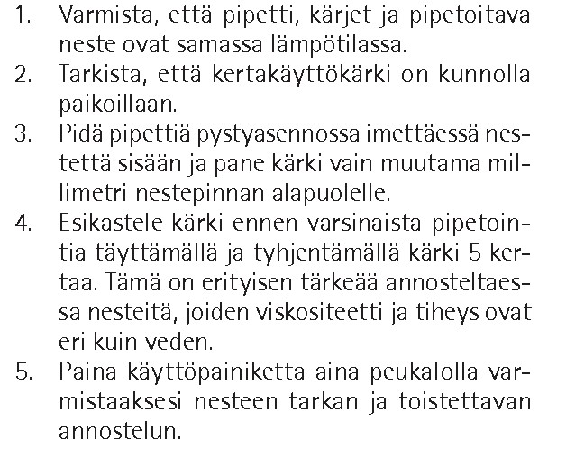

Suora pipetointitekniikka:
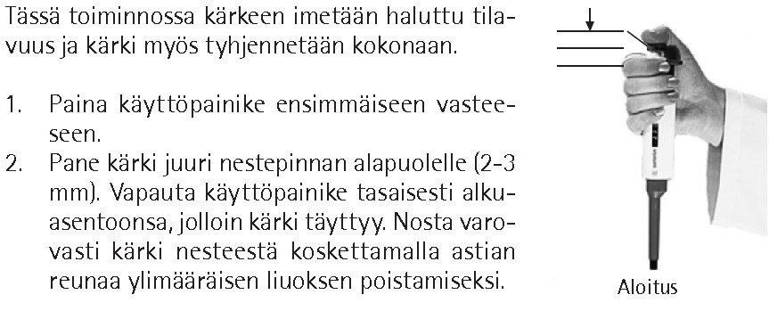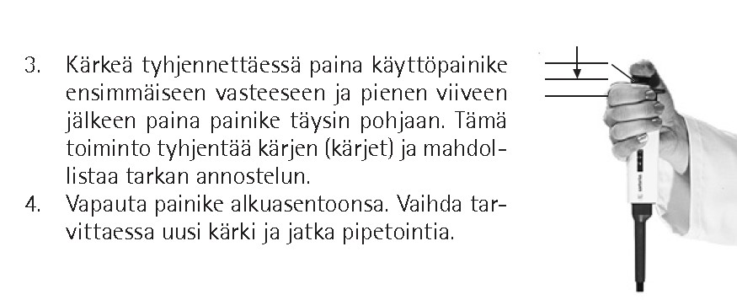

Normaali pipetointi
Lähde:
www.biohit.com/download.php?id=323

